Mô hình phát triển phần mềm và cơ chế kiểm soát phạm vi dự án
Nhóm 10 - Thành viên nhóm
- Đinh Tiến Mạnh (Trưởng nhóm)
- Tạ Văn Đức
Tên ứng dụng: Hệ thống quản lý bãi đỗ xe có tích hợp AI
Thời gian thực hiện: Từ 27/07/2026 đến 27/09/2026 (9 tuần)

1. Mô hình phát triển phần mềm

1.1. Mô hình phát triển phần mềm được lựa chọn
Đối với Hệ thống quản lý bãi đỗ xe tích hợp AI, nhóm lựa chọn mô hình Thác nước (Waterfall Model) làm mô hình phát triển phần mềm.
Mô hình Thác nước tổ chức quá trình phát triển theo các giai đoạn tuần tự, trong đó kết quả của giai đoạn trước là cơ sở để thực hiện giai đoạn tiếp theo. Quy trình phát triển của hệ thống được tổ chức theo trình tự:
Phân tích yêu cầu → Thiết kế hệ thống → Lập trình → Kiểm thử → Triển khai → Bảo trì
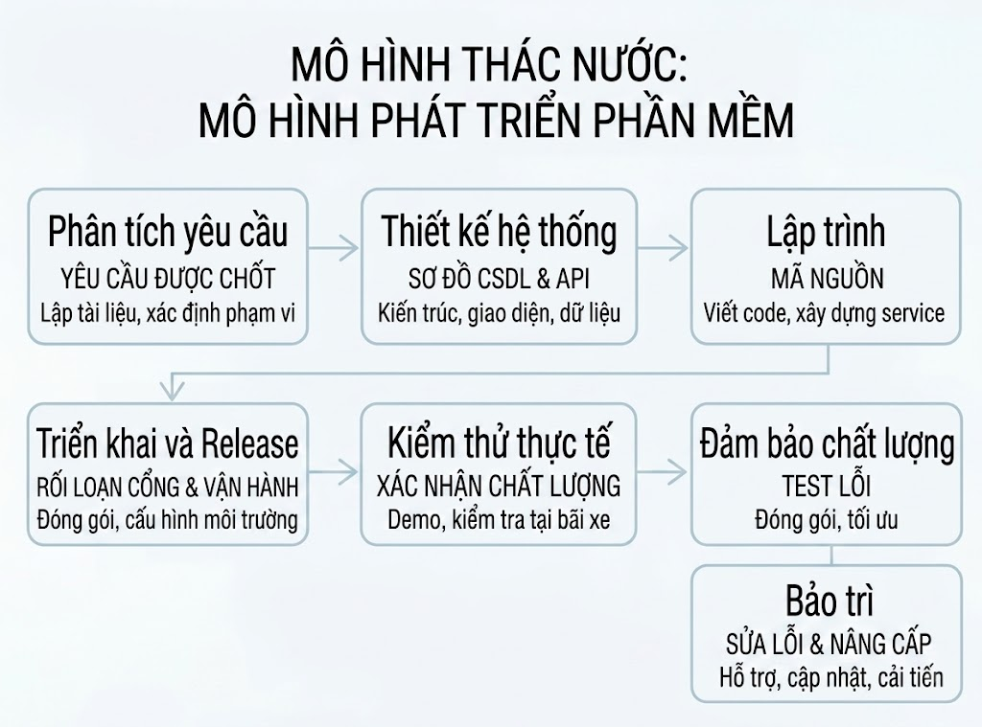
Việc lựa chọn mô hình Thác nước xuất phát từ việc các yêu cầu chính của hệ thống đã được xác định tương đối rõ ngay từ đầu. Hệ thống tập trung vào các nghiệp vụ cốt lõi như quản lý khu vực và vị trí đỗ, quản lý loại xe, ghi nhận xe vào/ra, tính phí, theo dõi chỗ trống, tra cứu lượt gửi, thống kê lưu lượng và doanh thu. Bên cạnh đó, hệ thống tích hợp AI để hỗ trợ dự báo lưu lượng, trả lời câu hỏi quản trị và gợi ý bố trí nhân sự.
Do các nghiệp vụ chính có quy trình tương đối ổn định và có thể đặc tả trước, nhóm có thể hoàn thành việc phân tích yêu cầu và thiết kế hệ thống trước khi tiến hành lập trình. Điều này phù hợp với đặc điểm của mô hình Thác nước.

1.1.1. Các giai đoạn phát triển
Giai đoạn 1 – Phân tích yêu cầu
Xác định các yêu cầu chức năng và phi chức năng của hệ thống, xác định người sử dụng, phạm vi dự án và các chức năng liên quan đến quản lý bãi đỗ xe cũng như AI.
Giai đoạn 2 – Thiết kế hệ thống
Thiết kế kiến trúc phần mềm theo mô hình 4 tầng, thiết kế cơ sở dữ liệu, Use Case, giao diện và các thành phần cần thiết của hệ thống.
Giai đoạn 3 – Lập trình
Triển khai hệ thống dựa trên thiết kế đã được thống nhất. Frontend sử dụng React, Backend sử dụng FastAPI, tầng truy cập dữ liệu sử dụng SQLAlchemy, cơ sở dữ liệu sử dụng PostgreSQL và Redis được sử dụng để hỗ trợ Cache. Các chức năng AI được tích hợp thông qua Claude AI.
Giai đoạn 4 – Kiểm thử
Kiểm tra các chức năng của hệ thống, bao gồm quản lý xe vào/ra, tính phí, quản lý vị trí, tra cứu, thống kê và các chức năng AI. Mục tiêu là phát hiện và sửa lỗi trước khi triển khai.
Giai đoạn 5 – Triển khai
Đưa hệ thống vào môi trường chạy thực tế hoặc môi trường demo, cấu hình Frontend, Backend, Database và các kết nối cần thiết tới dịch vụ AI.
Giai đoạn 6 – Bảo trì
Theo dõi hoạt động của hệ thống, sửa lỗi phát sinh và thực hiện các thay đổi cần thiết trong phạm vi đã được phê duyệt.

1.2. Lý do lựa chọn mô hình Thác nước

1.2.1. Yêu cầu hệ thống tương đối ổn định
Các chức năng cốt lõi của hệ thống đã được xác định trước và có quy trình nghiệp vụ tương đối rõ ràng. Vì vậy, nhóm có thể phân tích và đặc tả yêu cầu trước khi chuyển sang giai đoạn thiết kế và lập trình.

1.2.2. Dễ tổ chức và quản lý quá trình phát triển
Mỗi giai đoạn có mục tiêu và kết quả đầu ra cụ thể. Điều này giúp nhóm dễ theo dõi tiến độ và xác định trạng thái hoàn thành của dự án.

1.2.3. Phù hợp với việc xây dựng tài liệu
Mô hình Thác nước yêu cầu các giai đoạn được xác định rõ ràng, do đó phù hợp với việc xây dựng các tài liệu như đặc tả yêu cầu, Use Case, thiết kế kiến trúc, thiết kế cơ sở dữ liệu, kế hoạch kiểm thử và tài liệu triển khai.

1.2.4. Phù hợp với các nghiệp vụ cần tính chính xác
Các nghiệp vụ như ghi nhận xe vào/ra, xác định vị trí đỗ và tính phí yêu cầu quy tắc xử lý rõ ràng. Việc xác định các quy tắc trước khi lập trình giúp hạn chế sai lệch trong quá trình xử lý dữ liệu.

1.2.5. Hỗ trợ kiểm soát phạm vi dự án
Việc xác định phạm vi ngay từ giai đoạn phân tích giúp nhóm hạn chế việc phát sinh các chức năng không cần thiết trong quá trình phát triển. Các yêu cầu mới phải được đánh giá trước khi quyết định đưa vào phiên bản hiện tại.

1.3. Ưu điểm của mô hình Thác nước đối với hệ thống
- Dễ quản lý tiến độ: Các giai đoạn phát triển được phân chia rõ ràng.
- Phạm vi được xác định rõ: Hạn chế việc bổ sung chức năng ngoài yêu cầu ban đầu.
- Dễ quản lý tài liệu: Mỗi giai đoạn có các tài liệu và kết quả đầu ra cụ thể.
- Dễ kiểm thử: Các Test Case có thể được xây dựng dựa trên yêu cầu đã được đặc tả.
- Dễ nghiệm thu: Có thể đối chiếu chức năng thực tế với danh sách yêu cầu ban đầu.
- Phù hợp với nghiệp vụ ổn định: Các chức năng quản lý xe, vị trí, tính phí và tra cứu có quy trình tương đối rõ ràng.
- Dễ bảo trì: Khi phát hiện lỗi, có thể xác định lỗi thuộc yêu cầu, thiết kế, lập trình hay kiểm thử để xử lý.

1.4. Nhược điểm của mô hình Thác nước đối với hệ thống
Bên cạnh các ưu điểm, mô hình Thác nước cũng có một số hạn chế:
- Khó thay đổi yêu cầu: Nếu yêu cầu thay đổi lớn sau khi đã hoàn thành thiết kế, nhóm có thể phải điều chỉnh lại nhiều thành phần.
- Phản hồi của người dùng đến muộn: Người dùng thường chỉ đánh giá đầy đủ hệ thống sau khi có phiên bản tương đối hoàn chỉnh.
- Chức năng AI có thể phát sinh thay đổi: Các yêu cầu về dự báo, hỏi đáp và gợi ý AI có thể cần điều chỉnh sau khi thử nghiệm thực tế.
- Khó thích nghi với thay đổi lớn về phạm vi: Nếu hệ thống được mở rộng thành nền tảng quản lý nhiều bãi xe hoặc bổ sung nhiều loại dịch vụ mới, một số thiết kế ban đầu có thể phải thay đổi.
Tuy nhiên, những hạn chế này có thể được kiểm soát bằng cách xác định rõ phạm vi ngay từ đầu và áp dụng quy trình kiểm soát thay đổi.

2. Cơ chế kiểm soát phạm vi dự án
Để tránh việc dự án phát sinh quá nhiều chức năng ngoài kế hoạch, nhóm xác định phạm vi ngay từ giai đoạn phân tích yêu cầu và áp dụng cơ chế kiểm soát thay đổi.

2.1. Phạm vi chức năng của phiên bản hiện tại
Hệ thống tập trung triển khai các nhóm chức năng:
1. Quản lý khu vực bãi xe.
2. Quản lý vị trí đỗ.
3. Quản lý loại phương tiện.
4. Ghi nhận xe vào.
5. Ghi nhận xe ra.
6. Tính phí gửi xe.
7. Theo dõi tình trạng chỗ trống.
8. Tra cứu lượt gửi xe.
9. Thống kê lưu lượng và doanh thu.
10. AI dự báo lưu lượng xe.
11. AI trả lời câu hỏi quản trị.
12. AI gợi ý bố trí nhân sự theo khung giờ cao điểm.

2.2. Những nội dung không thuộc phạm vi hiện tại
Các chức năng chưa cần thiết cho phiên bản hiện tại sẽ không tự động được đưa vào quá trình phát triển, chẳng hạn:
1. Ứng dụng di động riêng.
2. Thanh toán trực tuyến nếu chưa có trong yêu cầu.
3. Tự xây dựng và huấn luyện mô hình AI.
4. Các chức năng không có trong đặc tả yêu cầu ban đầu.

2.3. Quy trình xử lý yêu cầu thay đổi
Khi phát sinh một yêu cầu mới, nhóm thực hiện theo quy trình:
Tiếp nhận yêu cầu → Phân tích ảnh hưởng → Đánh giá phạm vi và thời gian → Quyết định phê duyệt hoặc từ chối → Cập nhật tài liệu → Thực hiện thay đổi
Một yêu cầu mới chỉ được đưa vào phiên bản hiện tại khi xác định rằng yêu cầu đó phù hợp với mục tiêu và phạm vi của hệ thống. Nếu không cần thiết hoặc vượt quá nguồn lực của phiên bản hiện tại, yêu cầu sẽ được chuyển sang danh sách phát triển trong tương lai.

3. Kết luận
Nhóm lựa chọn mô hình Thác nước vì hệ thống có các yêu cầu cốt lõi tương đối rõ ràng, quy trình nghiệp vụ ổn định và cần được đặc tả trước khi tiến hành thiết kế, lập trình và kiểm thử. Mô hình giúp nhóm tổ chức quá trình phát triển theo trình tự, dễ quản lý tài liệu, tiến độ và phạm vi dự án.
Đồng thời, nhóm áp dụng cơ chế kiểm soát phạm vi và kiểm soát thay đổi để hạn chế việc phát sinh các chức năng ngoài yêu cầu. Cách tiếp cận này giúp đảm bảo hệ thống tập trung vào mục tiêu chính là quản lý bãi đỗ xe và sử dụng AI để hỗ trợ phân tích, dự báo và quản trị, đồng thời tạo cơ sở thuận lợi cho việc triển khai, kiểm thử và bảo trì hệ thống.

